

版本号：2017V1.0

需求分析报告
项目名称：诚德行房产估价管理系统Easy-REA
合同编号：Soeasy20170710

2017年7月18日

文档控制
文档名称 | Easy-REA-价格沟通管理
文档代码 | Easy-REA- YW07
文档描述 | 评估部-价格沟通管理

版本信息
修改日期 | 版本 | 描述 | 作者
2017.07.18 | V1.0 | 根据流程讨论结果编写 | 李琳

审批控制
审批人 | 审批日期 | 审批部门

关键联系信息
联系人 | 小组 | 电子邮件 | 手机

调研需求:评估部-价格沟通管理

审批签字

诚德行关键用户 |  | 签名 |  | 日期(年-月-日)
项目组签字 |  | 签名 |  | 日期(年-月-日)

诚德行项目经理 |  | 签名 |  | 日期(年-月-日)
思翼项目组签字 |  | 签名 |  | 日期(年-月-日)
- 业务流程图例解释
本段主要描述流程图的符号

图例 | 定义 | 图例 | 定义
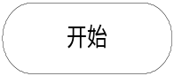 | 开始 |  | 结束
 | 判断 |  | 其他流程
 | 系统外操作 | 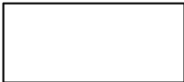 | ERP系统操作
 | 非ERP系统单据 |  | ERP系统单据

- 流程图
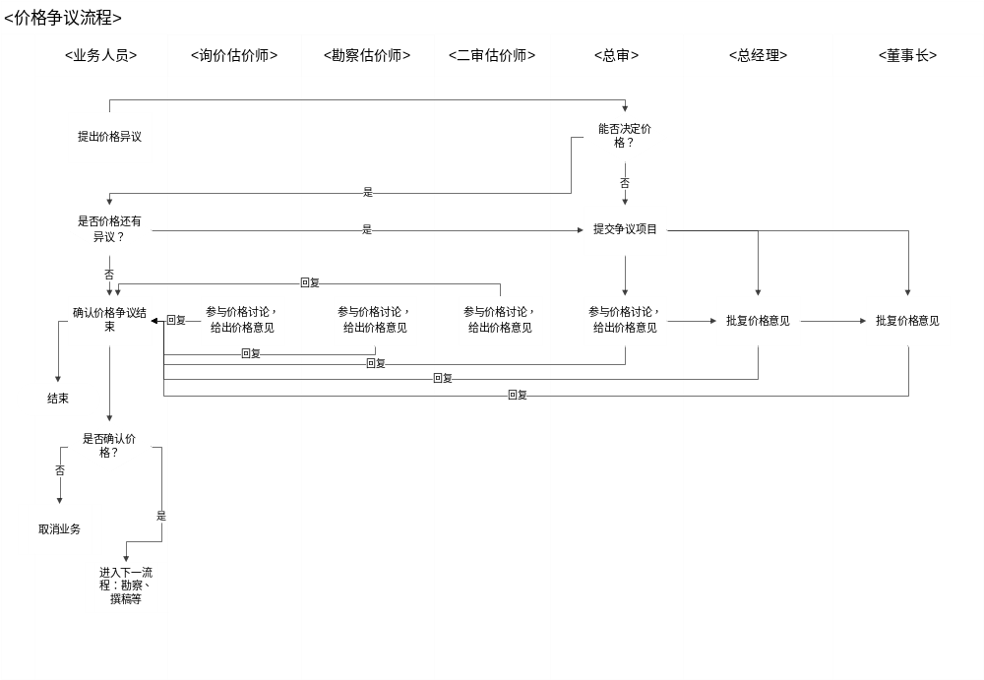
- 需求汇总
- 价格沟通管理
- 录入界面内容
- 主表信息：
申请日期：默认当天；
业务员：默认申请业务员；
公司：默认当前公司；
申请价格：手工录入；
拟使用银行：上一流程带入；
估价项目号：由上一流程带入；
确定价格：流程结束后由业务手工录入；
申请理由：手工录入；
备注
总审：默认总审姓名；
总审批复：价格范围，手工录入；
总审批复时间：默认总审批复时间；
总审批复理由：总审手工录入；
总经理：默认总经理姓名；
总经理批复：价格范围，手工录入；
总经理复时间：默认总经理批复时间；
总经理复理由：总经理手工录入；
董事长：默认董事长姓名；
董事长批复：价格范围，手工录入；
董事长批复时间：默认总审批复时间；
董事长批复理由：董事长手工录入；
- 从表信息：查看价格争议的房产基本信息
小区名称：只读；
地址：只读；
客户电话：只读；
询价说明：只读；
估价目的：只读；
用途：只读；
成交单价：只读；
成交总价：只读；
面积：只读；
报价：只读；
应价人：只读；
应价说明：只读；
勘察估价师报价：只读；
报价说明：只读；
- 从表信息：撰稿人员报价（如果已经到撰稿环节，就有报价了）
估价对象 | 单价 | 面积 | 总价（万）
华天花园 | 45000 | 100 | 450
……
合计
这个表格可能在撰稿页面生成，要求填入单价能自动计算总价，填入总价能自动计算单价
- 控制点要求
- 有评估立项才可以进行价格沟通，如果询价时要进行价格沟通，则需要先评估立项（自动生成评估立项）；
- 有估价师的报价，才能申请价格争议；
- 业务员在公司领导的批复范围内确定评估价。当各级领导批复的价格不一致时，按以下顺序确定：董事长、总经理、总审、勘察估价师、签字估价师、二审估价师、询价估价师。

- 相关表单
序号 | 表单名称 | 来源 | 链接
1
2
3
4
5

